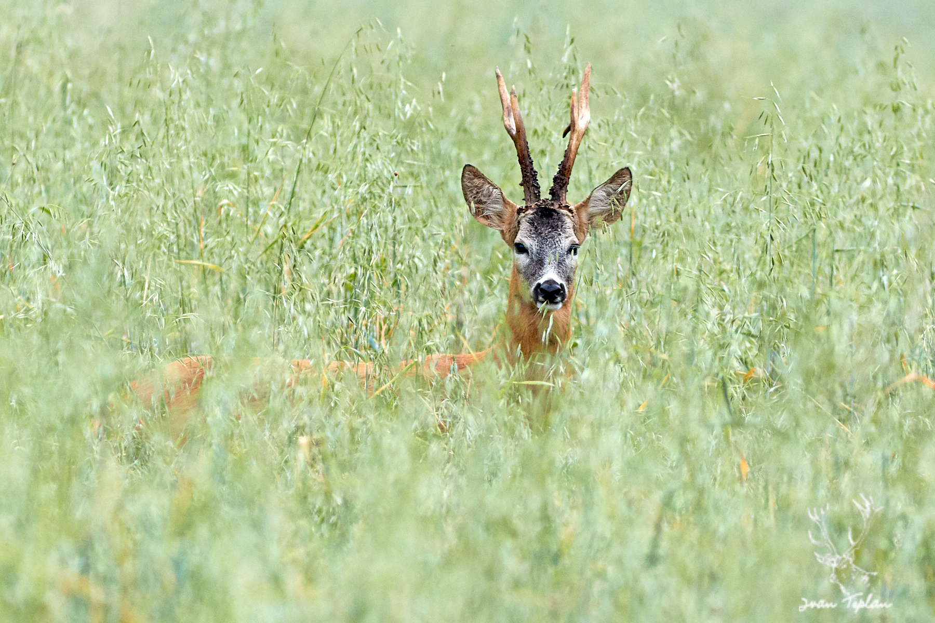
Pozvánka
Program: Dátum a miesto konania:
7:30 – 8:30 registrácia mužstiev 8. júna 2019 Obora PZ Hubert
8:30 – 9:00 zahájenie varenia Veľká Ves, cca 1,5 km od obce
12:00 – 13:00 vyhodnotenie Veľká Ves
13:00 - 17:00 voľná zábava s posedením pri živej
aj reprodukovanej hudbe

V priebehu súťaže budú predstavené naše národné plemená psov, plus jednotlivé plemená psov využívané pri poľovníckej činnosti v rámci nášho PZ.

Poľovnícke združenie PZ Hubert Veľká Ves
organizuje súťaž vo varení poľovníckeho guľášu, na ktorú Vás srdečne pozýva.

Poľovnícke združenie Hubert Veľká Ves Vás pozýva na súťaž vo varení poľovníckeho guľášu

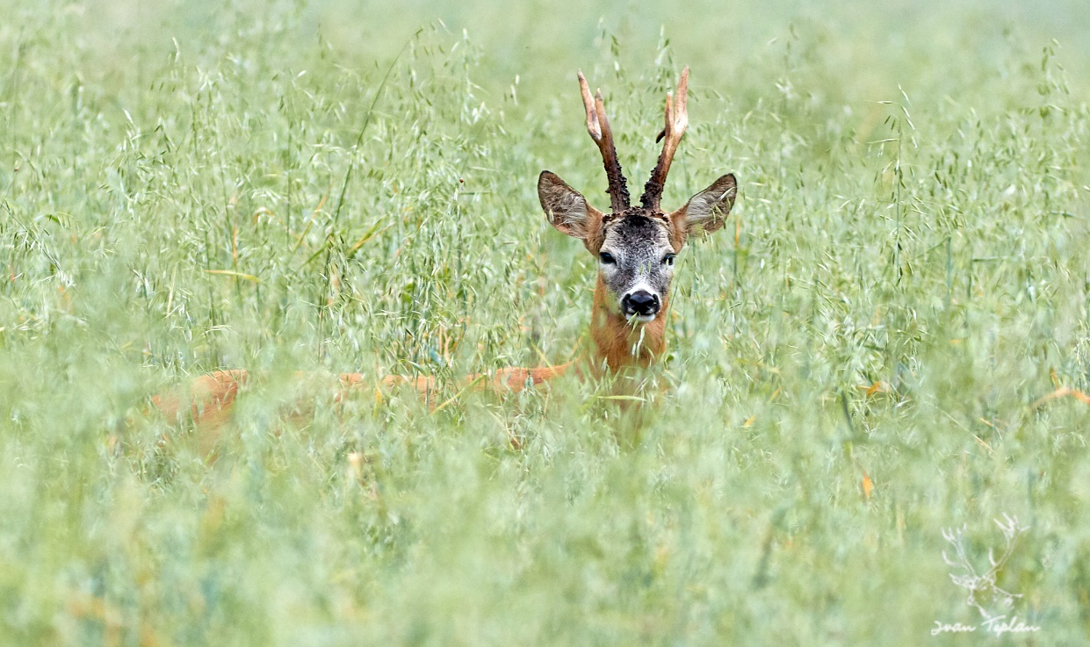
Propozície súťaže
- Súťaže sa zúčastnia trojčlenné družstvá, ktoré sa prihlásia telefonicky u predsedu PZ Hubert Veľká Ves ( Ing. Jozef Týnus +421 905 443316 ) do 31.05.2019.
- Variť sa bude guľáš z diviny v minimálnom množstve 10 litrov (v prípade záujmu môže družstvo na propagáciu svojho PZ ponúknuť návštevníkom aj iné špeciality – jedlá a nápoje)
- Každé družstvo si prinesie suroviny potrebné na varenie a kotlík s kotlinou. Ako palivo sa môže použiť aj plyn. Je možné si doniesť prístrešok alebo dáždnik pre prípad nepriaznivého počasia.
- Organizátor zabezpečí palivové drevo, v prípade ak družstvo bude variť v kotlanke, pitnú vodu, jeden stôl pre každé družstvo, minerálnu vodu (3x2l), chlieb a 6 lístkov za ktoré si bude možné v pripravenom bufete bezplatne vyzdvihnúť 6 čapovaných pív 0,5l. resp. kofolu 0,5l.
- Po registrácii bude družstvu pridelené číslo a stanovište. Po uvarení bude odovzdaná vzorka na vyhodnotenie a zvyšný guľáš sa na požiadanie rozdá prítomným návštevníkom.
- Súťaž sa bude konať v priestore „Obory“ – PZ Hubert Veľká Ves
08. júna 2019

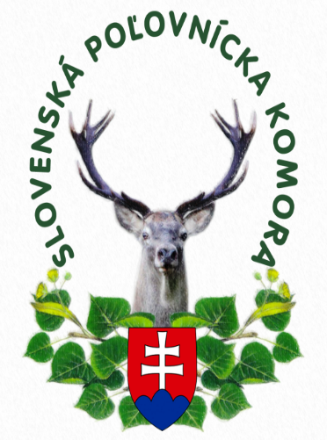
Týmto zároveň pozývame všetkých poľovníkov v rámci združení ako aj ich rodinných príslušníkov.

